ANNEXE 9 : Sciences et technologie – Nature et interactions

Nom : ___________________________ Date : _________________________

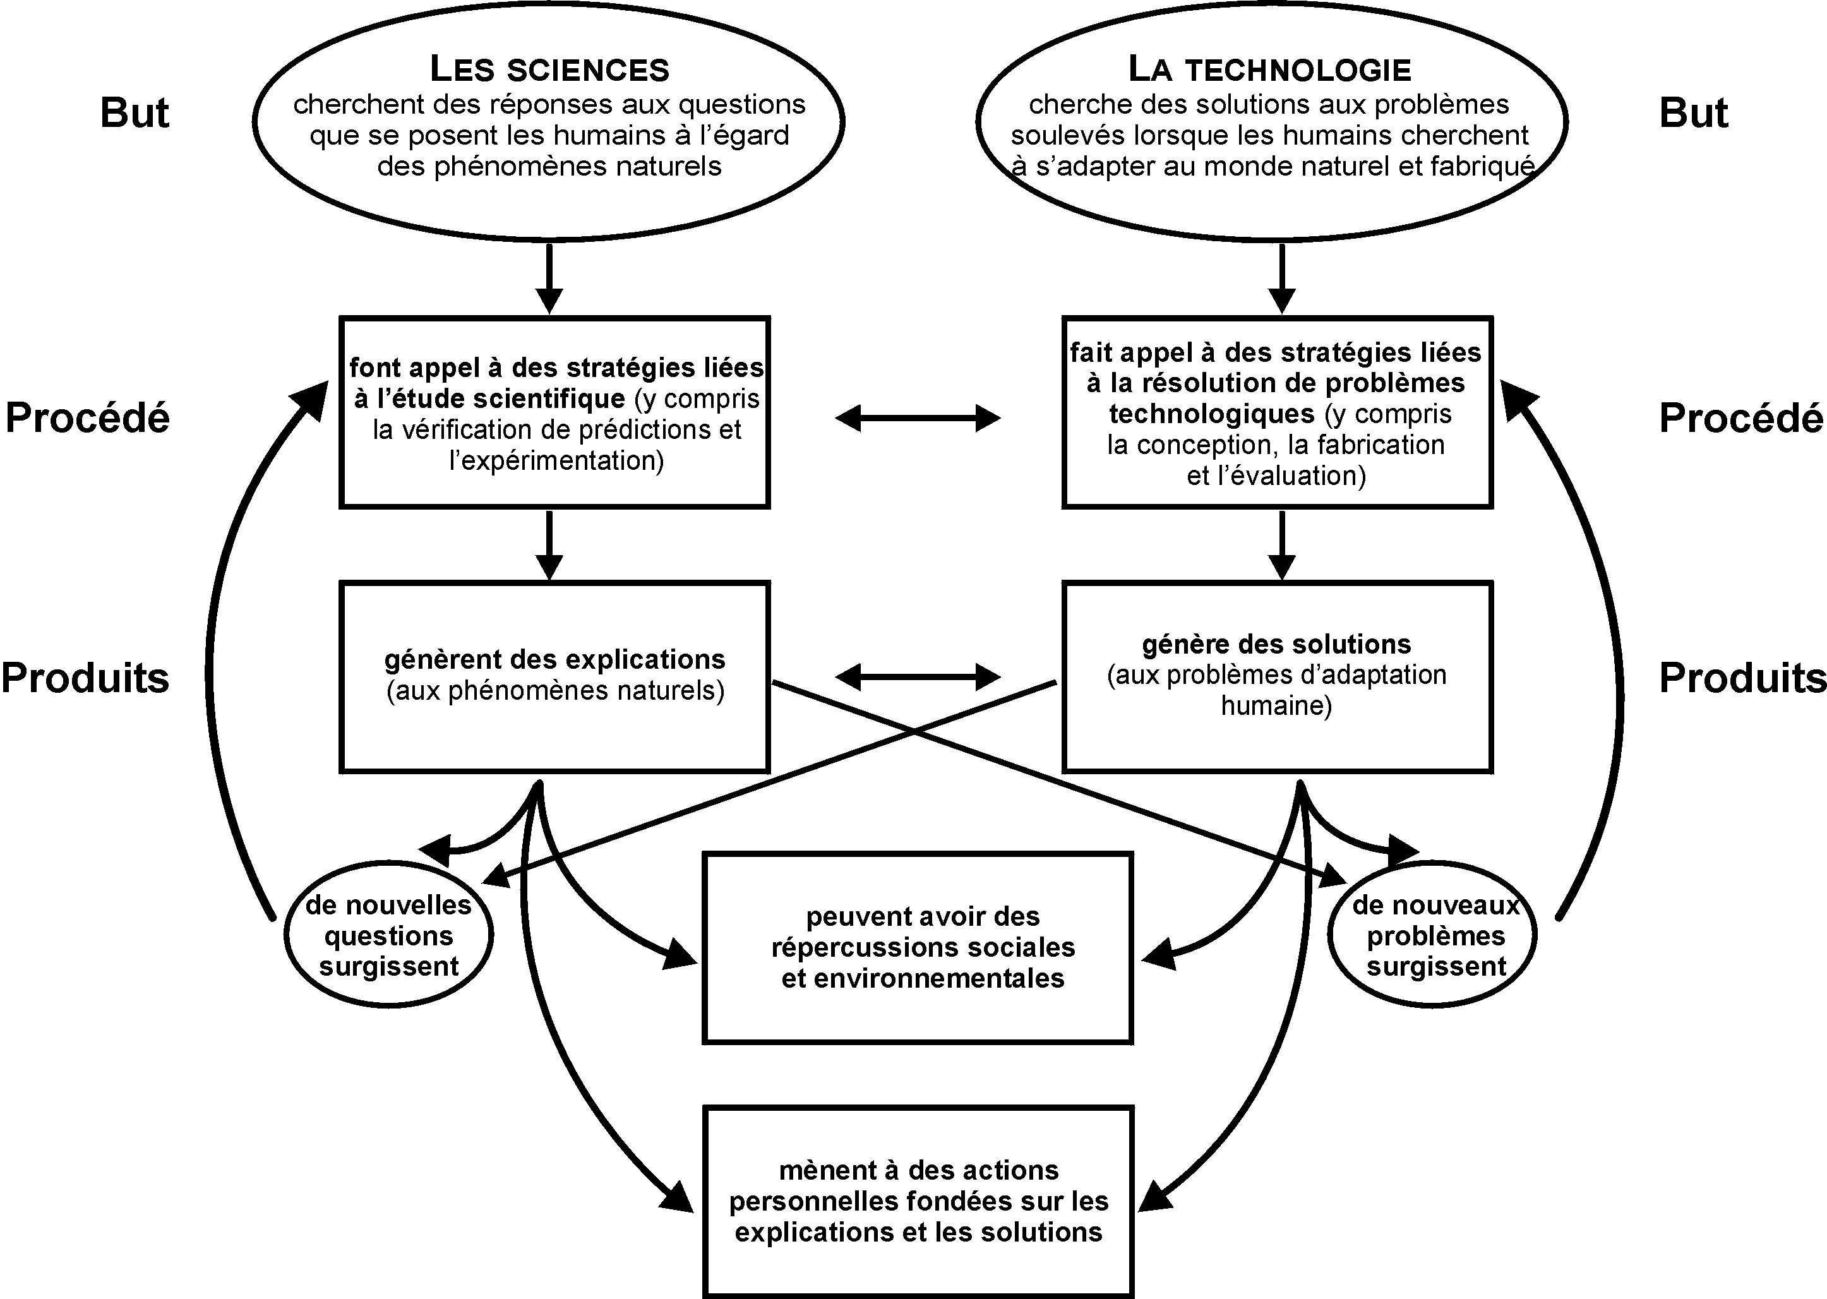

Tiré de Science and Technology Education for the Elementary Years : Frameworks for Curriculum and Instruction,
par Rodger W. Bybee, ÓThe Network, Inc. (adaptation autorisée).

